Муниципальное автономное дошкольное образовательное учреждение города Новосибирска – Детский сад №84 «Блогодать»

Конспект
непосредственно образовательной деятельности по экологии
« Времена года»

старшая логопедическая группа №5 «Пчелка»

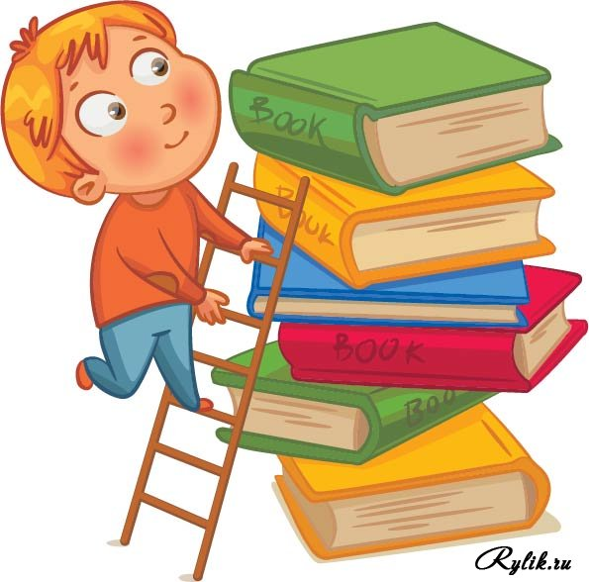

Выполнила:
Рассказчикова О.А.
Высшая кв-я категория.

Цель: Закрепить и усовершенствовать знания детей о временах года ( о весне и осени. )
Образовательные задачи: Закрепить знания детей о весенних и осенних признаках; упражнять детей в умении устанавливать простейшие причинно-следственные связи.
Речевые задачи: Формировать навыки словообразования и употребление притяжательных прилагательных с помощью суффиксов ий, –ья, –ье, –ьи. Умение согласовывать числительные с существительными и подбирать к существительным прилагательные, употреблять глаголы в настоящем, будущем, настоящем времени.
Умение детей составлять рассказ по плану и отвечать на вопрос полным ответом.
Развивающие задачи: Развивать логическое мышление; развивать умение находить связь между погодными особенностями и изменениями в природе; развивать произвольное внимание.
Воспитательные задачи: Воспитывать доброжелательное отношение друг к другу; воспитывать умение выслушивать ответы своих товарищей; воспитывать умение ожидать своей очереди.
Ход занятия:
Б: Здравствуйте ребята вы меня узнали? Правильно я Буратино. А вы ребята 5 группы д/с №84. Значит, туда попал. Меня к вам отправила Мальвина. Она вчера преподавала мне урок на котором задавала очень сложные задания, которые я не смог выполнить. Говорила про какие-то времена года. А я не знаю, что такое времена года и чем они отличаются. Вот здесь она написала, про какие времена года я должен рассказать ей на следующем уроке. А я не знаю, про что ей рассказывать. Ребята помогите мне.
В: Поможем ребята Буратине?
Ну, давай посмотрим, про какие времена год тебе нужно будет рассказать.

Пришла без красок и без кисти и перекрасила все листья.
В: Ребята про какое время года здесь говориться( осень)
Тает снежок
Ожил лужок
День прибывает
Когда это бывает?
А это про какое время года (весна)

В: А какие времена года вы знаете?
Назовите осенние месяца, весенние месяца?
Б: А расскажите мне, что происходит в природе осенью и весной?
В: Сейчас мы тебе Буратино расскажем, а поможет нам вот такой план.
Ребята кто хочет рассказать, как греет солнышко весной и осенью.
Солнце осенью плохо греет, а весной хорошо
А, если солнышко осенью плохо греет, то какая погода?
А если весной солнышко хорошо греет, то на улице, какая погода?
А теперь кто нам расскажет про небо?
Осенью небо тёмное, серое, низкое, хмурое. А весной голубое, яркое, ясное.
Если небо тёмное, серое, то это какой день (пасмурный).А если небо голубое, ясное то это какой день (ясный)
Кто расскажет про осадки?
Осенью и весной идёт снег с дождём.
Когда идёт дождь, какая погода? (дождливая)
А, если не идёт дождь? (сухая)
А, если на улице ветер, какая погода ? (ветреная)
Буратино, а мы с ребятами знаем пальчиковую гимнастику « Дождик». Хочешь, мы тебе покажем?
Дождик, дождик веселей
Капай, капай не жалей
Только нас не замочи
Зря в окошко не стучи
Брызни в поле пуще
Будет травка гуще
А кто расскажет, что у нас происходит с деревьями осенью и весной?
Осенью на деревьях листочки желтеют, краснеют и опадают. А весной сначала набухают почки, потом распускаются листочки.
В: Какие появляются листочки из почек? (маленькие, зелёные, свежие, липкие)
А когда листья опадают, как это явление называется? (листопад)
Б: Ребята а я знаю одну очень интересную игру «Листопад» называется.
В: Так Буратино и мы её с ребятами знаем.
Б: А давайте поиграем?
Дружно по лесу гуляем
И листочки собираем
Собирать их каждый рад
Просто чудный листопад.
В: Ребята посмотрите, деревья. Это ,что за дерево? ( клён) Когда начинается листопад, какие с клёна опадают листочки (кленовые) А как называется плод клёна? (крылаткой). У рябины, какие листья опадают (рябиновые). Назовите мне плод рябины. (грозди ягод оранжевого цвета) А кто их пробовал на вкус. Какие они по вкусу (горькие). А хотите я вас угощу ягодками рябины. Ребята, а вы знаете, что сушённую рябину заваривают и пьют для пополнения организма витаминами. Из плодов рябины готовят вкусное варенье, желе, конфеты, мармелад. Какие листочки облетают с дуба? (Дубовые). А назовите мне плод дуба? (жёлудь).
Б: Ребята а кто из животных очень любит кушать жёлуди?( кабан)
В:С осины –осиновые. Плод очень мелкая коробочка семенами, покрытыми
пушком. А в народе называют серёжкой
Б: Ребята скажите, а если гриб растёт под осиной, он как называется (подосиновик)
В: С берёзы- берёзовые.
Б: А если гриб растёт под берёзой, он как называется? (подберёзовик)
А зачем люди весной делают надрезы на стволах берёз? Собирают берёзовый сок.
В: А зачем людям берёзовый сок? ( он полезен, в нём много витаминов)
А у тополя, какие листочки опадают (тополиные).
Ребята давайте загадаем загадку Буратине. Кто хочет скороговоркой произнести слово тополь.
А ты Буратино слушай внимательно и скажешь нам какое слово ты услышал.
Б: Ничего не понял, может мне помогут дорогие наши воспитатели, какое слово вы услышали? (пальто)
В: Правильно ребята?

Ну что ж ребята пойдёмте дальше рассказывать Буратине, чем отличается весна от осени. И кто нам хочет рассказать, что происходит с цветами в эти времена года. (Осенью отцветают, засыхают, вянут. А весной расцветают. )
Весенние цветы вы знаете? (подснежники, одуванчики, тюльпаны)
Б: А где растут подснежники (на проталинках)
В: Кто хочет рассказать про птиц. Осенью птицы улетают на юг, а весной прилетают с юга.
Б: Как называются такие птицы? (перелётные)
Ребята, а вы знаете перелётных птиц? Тогда я предлагаю поиграть в игру «Что за птица» Я сейчас разложу картинки с птицами на полу, вы будете бегать по кругу, только я зазвоню в колокольчик, вы берёте любую картинку с птичкой и называете, что это за птица и перелётная она или нет.
В: Когда птицы возвращаются с юга, как их встречают люди? (строят скворечники)
А птицы, что себе строят ( гнёзда). А в гнёздах, что делают? (выводят птенцов)
Б: Ребята, а я не знаю, как называют птенцов птиц.
В: Буратино я предлагаю тебе и ребятам поиграть в игру «Назови птенцов». Я буду бросать мяч и называть птицу, а вы мне птенцов. А ты Буратино запоминай.
У вороны- воронята
У галки- галчата
У орла -орлята
У грача- грачата
У совы- совята
У скворца скворчата
У голубя- голубята
У воробья – воробьята
Молодцы ребята. Буратино запомнил названия птенцов?
Ну что ж, а нам
Осенью животные впадают в спячку и меняют шубку на тёплую, зимнею. А весной просыпаются и меняют шубку на летнею.
В: Ребята, а какие животные зимой впадают в спячку (медведь, ёж, барсук). Какие, животные зимой не спят (лиса, заяц, волк).
Б: Ребята, а как называется процесс , когда животные меняют шубку зимнею на летнею? (линька)
Б: Ребята, а мне Мальвина задала математические задачи, но я к сожалению не смог их решить. Помогите мне. (5 математических задач )
Шесть весёлых медвежат За малиной в лес спешат,
Но один малыш устал,
От товарищей отстал.
А теперь ответ найди:
Сколько мишек впереди?
3 + 2 + 1 + 1 К нам весна давно пришла.
Всем зверькам вставать пора. Вот проснулись, потянулись Три пушистых медвежонка, Два малюсеньких ежонка, Толстячок бурундучок И весёлый барсучок. Посчитай-ка всех зверей Да при этом поскорей.

В: Ребята ,а кто хочет рассказать какую одежду нужно носить осенью и весной. Осенью и весной мы носим шапки, куртки , сапоги, перчатки, шарфы.
А, как называется одежда, которую мы носим 2 сезона (демисезонная)
Б: У моей Мальвины очень много одежды.
Вот сколько у неё шапок
В: Ребята давайте посчитаем сколько шапок у Мальвины. (5)
Б: Вот сколько у неё пальто (3)
Б: Вот сколько у неё перчаток
В: Ребята давайте посчитаем (4 пары перчаток)
В: А сейчас Буратино мы тебе расскажем какой труд выполняют осенью и весной люди.
Весной сажают в землю семена, чтоб вырос урожай. А осенью собирают урожай.
Знаете ,а мне вспомнилась пословица « Что весной посеешь с тем и зиму проведёшь? Что это значит? Вот и я вам сейчас предлагаю потрудиться. Правда мы с вами будем сеять семена не овощей, а цветов. А когда рассада подрастёт мы высадим цветы на нашем участке. Подойдите к нашим маленьким импровизированным грядкам. Возьмите семечку пальчиком, сделайте ямочку, положите туда семечку и засыпьте землёй. Сейчас мы всё польём и будем ждать всходов. Когда рассада подрастёт мы высадим её на участке
Б: А можно я потом приду к вам в д\ с и посмотрю, какие красивые цветы у вас вырастут.
В: Конечно можно.
Б: Но мне к сожалению пора бежать. Скоро урок. Мне так хочется рассказать Мальвине, чему вы меня научили. Спасибо вам ребята.
В: Приходи Буратино к нам в гости. Обязательно приду. До свидания.

